# CON ĐƯỜNG TRỞ THÀNH TỶ PHÚ CỦA MICHAEL BLOOMBERG

**Theo bảng xếp hạng mới nhất của tờ Business Insider, nhà tỷ phú Michael Bloomberg với tổng tài sản 33,7 tỷ USD đứng thứ 10 trong danh sách 25 nhà tỷ phú đi lên từ hai bàn tay trắng. Ông nổi tiếng là nhà tỷ phú giản dị thường xuyên đi tàu điện ngầm và sổ tiết kiệm chỉ vài USD.**

* [5 lời khuyên thành công từ tỷ phú Michael Bloomberg](http://cafef.vn/nhan-vat/5-loi-khuyen-thanh-cong-tu-ty-phu-michael-bloomberg-2014062815253424314.chn)
* [Tỷ phú Bloomberg tặng hơn 1 tỷ USD cho trường cũ](http://cafef.vn/life-style/ty-phu-bloomberg-tang-hon-1-ty-usd-cho-truong-cu-20130128021944699.chn)
* [Tỷ phú Bloomberg: Từ nhân viên trông xe đến ông trùm truyền thông và Thị trưởng](http://cafef.vn/nhan-vat/ty-phu-bloomberg-tu-nhan-vien-trong-xe-den-ong-trum-truyen-thong-va-thi-truong-20120323085715191.chn)

**1. Nhà tỷ phú với xuất phát điểm là nhân viên trông xe**

[Tỷ phú Bloomberg](http://cafef.vn/ty-phu-bloomberg.html) sinh ra đúng vào ngày Valentine năm 1942 tại Medford, Massachusetts – một thị trấn nhỏ cạnh Boston.

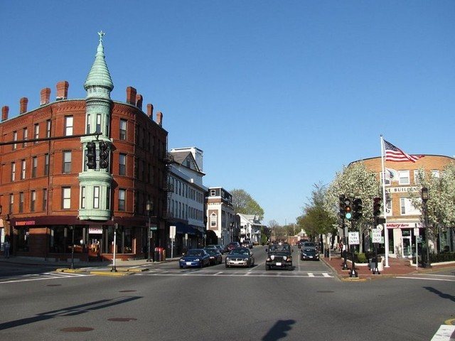

Medford, Massachusetts, quê hương của [Bloomberg](http://cafef.vn/bloomberg.html)

Suốt thời gian đại học, Bloomberg phải làm nhân viên trông xe để lấy tiền chi trả học phí. Sau khi tốt nghiệp với tấm bằng kỹ sư điện trường Johns Hopkins và bằng MBA tại Harvard, Bloomberg bắt đầu làm việc tại Salomon Brothers New York, ban đầu ông chỉ làm công việc có phần nhàm chán là dành nhiều giờ để kiểm kê sổ sách của ngân hàng. Sau đó ông được phụ trách mảng kinh doanh chứng khoán tại đây.

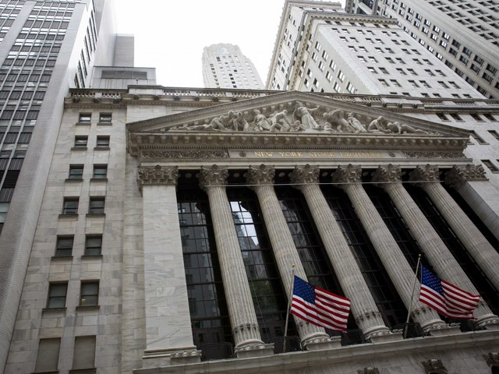

Đến năm 1978, ông chịu trách nhiệm vận hành mảng công nghệ thông tin của công ty. Ông ở lại Salomon hơn 3 năm cho đến khi công ty sát nhập với công ty thương mại hàng hóa Phibro năm 1981. Bloomberg ra đi với khoản trợ cấp nghỉ việc 10 triệu USD.

**2. Từ nhân viên trông xe đến ông trùm truyền thông**

Sau khi rời khỏi Salomon, Bloomberg quyết định áp dụng những gì ông học được vào thành lập một công ty với tên Innovative Market Solution. Công ty được lập ra với mục đích cung cấp thông tin, số liệu cho các trader trên thị trường chứng khoán. Năm 1982, công ty có đơn hàng đầu tiên trị giá 30 triệu USD với 22 thiết bị đầu cuối MarketMaster.

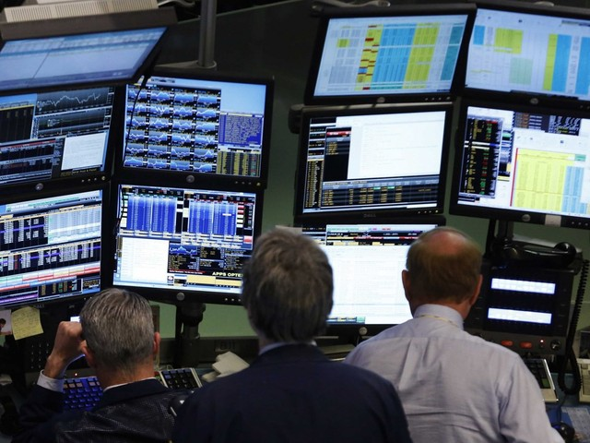

Trader làm việc với thiết bị đầu cuối của Bloomberg trên sàn giao dịch NYSE

Sau đó, công ty được đổi thành Bloomberg LP và trở nên phổ biến rộng rãi trong suốt những năm 80, năm 1989 công ty có giá trị thị trường 2 tỷ USD. Bloomberg đồng thời trở thành thương hiệu truyền thông đình đám nhất lúc bấy giờ bao gồm Bloomberg News và Bloomberg TV.

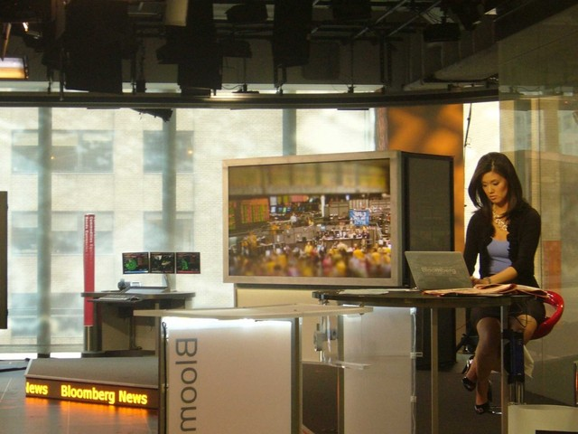

Tại trường quay của chương trình Bloomberg TV

**3. "[Thị trưởng](http://cafef.vn/thi-truong.html" \o "Thị trưởng" \t "_blank) với sổ tiết kiệm 1 USD"**

Năm 2001, Bloomberg quyết định gia nhập nền chính trị thế giới, ông tranh cử chức thị trưởng New York với tư cách là Đảng viên Đảng Cộng hòa. Ông bắt đầu công việc thị trưởng năm 2002, nơi đây ông đã vực dậy cả thành phố sau cuộc tấn công 11/9 tại New York.

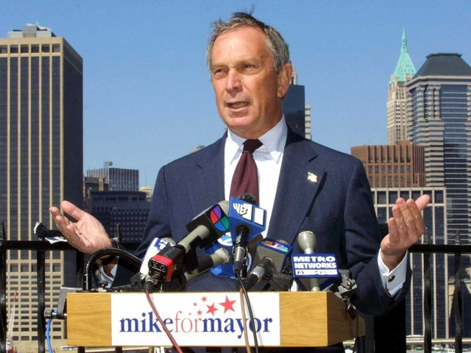

Bloomberg trong buổi vận động tranh cử đầu tiên năm 2001

Khi đã là một tỷ phú,Bloomberg chỉ dành ra 1USD/ 1 năm để tiết kiệm trong suốt 12 năm ông làm thị trưởng. Tuy nhiên, trong 12 năm đó ông lại dành hết 650 triệu USD để làm từ thiện.

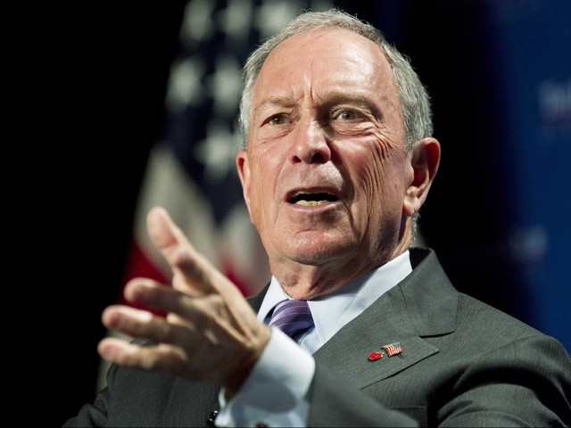

Khi ông quyết định tái cử chức thị trưởng nhiệm kỳ thứ 3, Bloomberg vận động thay đổi điều luật quy định thời hạn làm việc của công chức là 2 nhiệm kỳ, và một lần nữa, ông thắng cử.

2013 là năm Bloomberg rời khỏi ghế thị trưởng, nhưng ông vẫn chưa sẵn sàng nghỉ hưu. Chỉ 1 năm sau khi rời khỏi bàn làm việc, Bloomberg trở lại với vai trò CEO của Bloomberg LP.

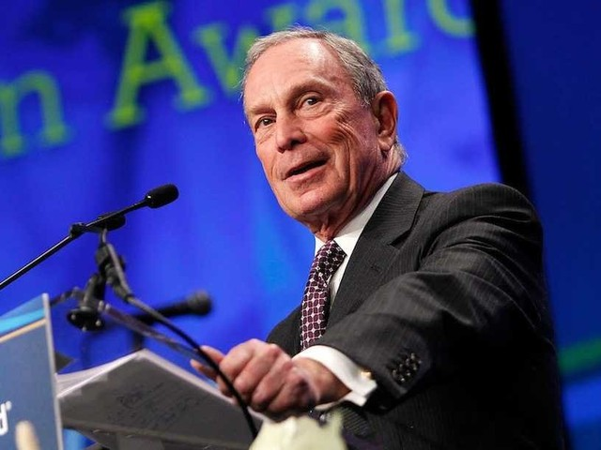

Nhà tỷ phú cũng có những món đồ chơi đắt đỏ khiến ông luôn trong trạng thái bận rộn. Bloomberg có bằng phi công năm 1976 và thường tự lái chiếc trực thăng của mình - chiếc trực thăng 6 chỗ Agusta SPA A109s - trị giá 4,5 triệu USD vòng quanh New York vào mỗi lúc rảnh rỗi.



Bloomberg cũng là một nhà kinh doanh bất động sản tài ba. Cùng năm 2013, Bloomberg sở hữu 14 cơ ngơi trên toàn cầu, từ New York, London đến Bermuda thuộc Đại Tây Dương đâu đâu cũng là nhà của tỷ phú này.

Bloomberg thường xuyên sửu dụng trực thăng riêng bay tới dinh thự của ông tại Bermuda, ông thường đến đây sau những ngày làm việc mệt nhọc, tránh xa chốn xô bồ tại New York.

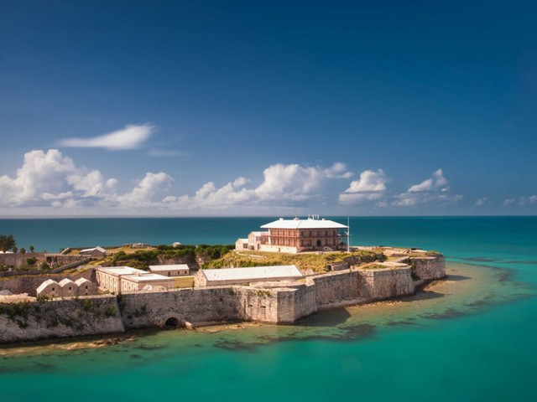

Một góc Bermuda

Cuối nhiệm kỳ tại văn phòng Thị trưởng, nhà tỷ phú tiêu tốn ít nhất 1,7 triệu USD để cải tạo lâu đài 5 tầng tại con phố số 79.

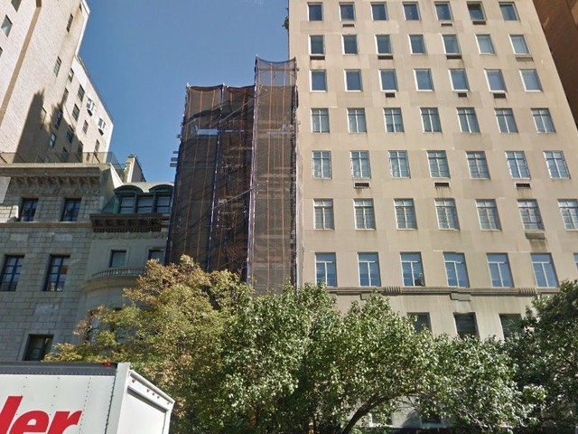

Nhà của Bloomberg tại con phố số 79

Bloomberg cũng là một nhà từ thiện nổi tiếng, và đã quyên góp hơn 2,5 tỷ USD thông qua các tổ chức từ thiện của ông. Một trong số đó là tổ chức Bloomberg Philanthropies. Ông tuyên bố sẽ cho đi tất cả tài sản của mình trước khi chết.

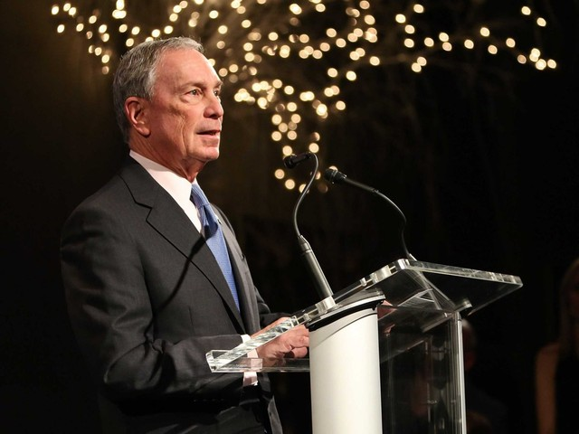

Món quà gần đây của ông trị giá 100 triệu USD dành tặng cho trường Đại học Cornell nhằm xây dựng một trường học công nghệ mới tập trung tại thành phố New York.

Năm 2013, ông dành tặng 350 triệu USD cho trường Đại học Johns Hokins đánh dấu con số 1,1 tỷ USD ông dành tặng ngôi trường này. Ông trở thành cựu sinh viên hào phóng nhất các trường đại học của Mỹ

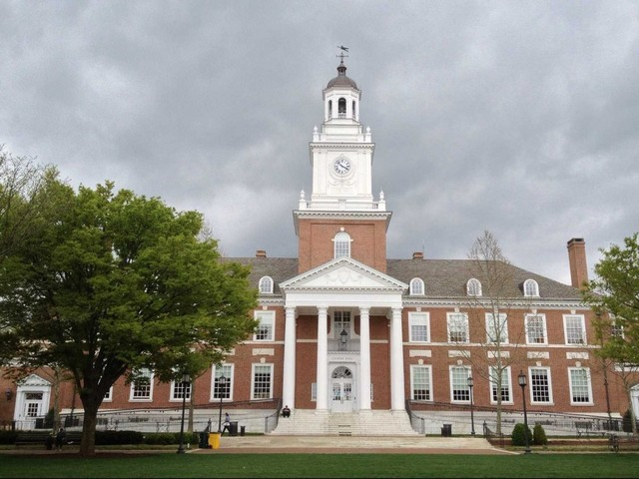

Johns Hopkins - Ngôi trường yêu dấu của nhà tỷ phú

Ngoài ra, trong lĩnh vực an ninh quốc dân, Bloomberg tài trợ hơn 50 triệu USD cho cuộc vận động kiểm soát sử dụng súng khắt khe hơn.

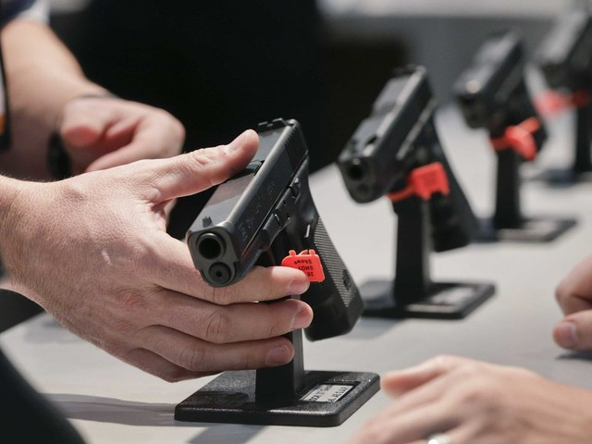

Và, mặc dù ông đã gác lại sự nghiệp chính trị của mình, nhưng phố Wall vẫn mong mỏi sự trở lại của ông với vai trò chính trị gia tại [Nhà Trắng](http://cafef.vn/nha-trang.html). Đến nay, Bloomberg vẫn chưa có động thái nào cho lần tranh cử này.

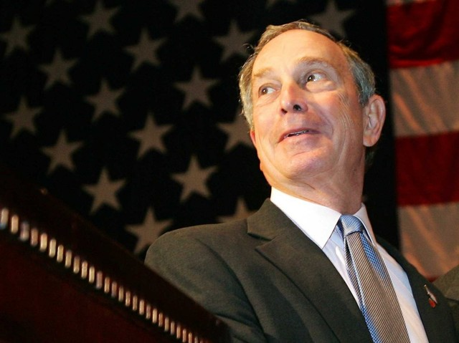

Wall Street hy vọng Bloomberg sẽ sớm quay lại với ván cờ chính trị

[Cuộc chiến 'tỷ phú' giữa Bloomberg và Forbes](http://cafef.vn/tai-chinh-quoc-te/cuoc-chien-ty-phu-giua-bloomberg-va-forbes-201101120251368.chn)